CLÍNICA HOSPITAL I.S.S.S.T.E.
TAMAZUNCHALE, S.L.P.
Tamazunchale, S. L. P., a 26 de enero de 2021

Asunto: resumen clínico.

A QUIEN CORRESPONDA
PRESENTE.-

Por medio del presente me permito comunicar el RESUMEN de la atención clínica del paciente Manuel Hernández Hernández de 49 años de edad con cedula HEHM710814-10 con domicilio en privada villa de la obsidiana 320 fraccionamiento villa rica, Soledad de Graciano Sánchez del estado de San Luis Potosí, de ocupación trabajador de la educacion.
Paciente masculino de 49 años de edad, ingresado por dificultad respiratoria severa de un mes de evolución clínica y radiológicamente datos de neumonía atípica, siendo ingresado el día 24 de enero del año en curso al área de COVID 19 en C.H ISSSTE Tamazunchale, S.L.P; manejo como SARS COV 2, con desaturacion en 73% con oxígeno a alto flujo a 15 litros por minuto por mascarilla, con posterior paro cardiorespiratoria iniciándose RCP avanzado sin respuesta adecuada, hora de defunción 03:25 hrs del mismo día. No se toma muestra SARS COV2 sin embargo clínica y radiológicamente datos de neumonía viral.
Ratificándose el certificado de defunción con folio 210833201 con los siguientes diagnósticos:
Neumonía viral por SARS COV2 de un mes de evolución.

Sin otro particular, reciba un cordial saludo.
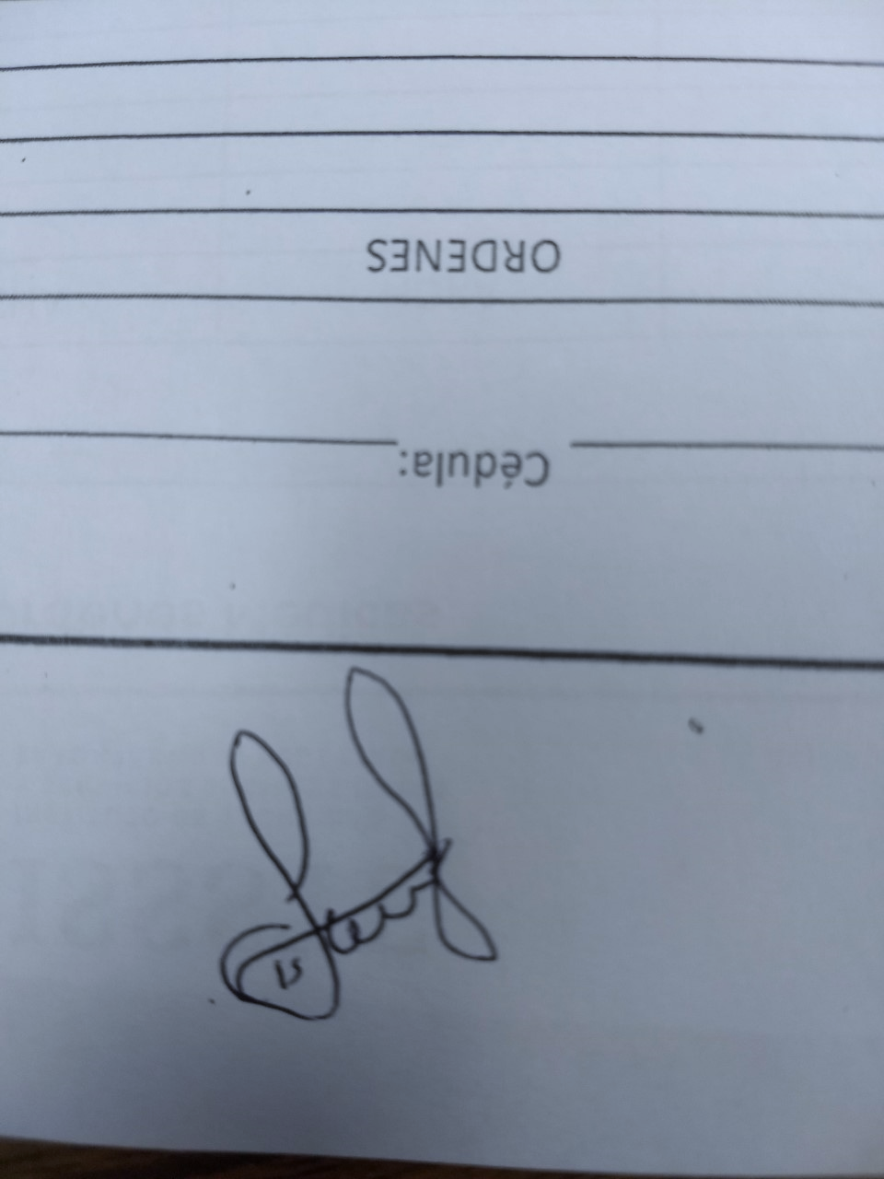
ATENTAMENTE:

DR MEZA MARTINEZ LEOCADIO
COORDINADOR DE AUXILIARES DE DIAGNOSTICO Y TRATAMIENTO.
CLINICA HOSPITAL ISSSTE TAMAZUNCHALE SLP.

